Windows: Permissões

Descritivo
A instalação da aplicação em ambiente Windows, principalmente se integrante em AD deve possuir permissões mínimas. Não será descrito a forma passo a passo que estas permissões são configuradas pois depende da forma que a infraestrutura foi configurada. Mas são as que segue:
- Permissão de instalar e rodar no servidor do cliente como serviço.
- Permissão de leitura dos objetos alvo de backup:
  - Ex: Caso backup de arquivos, a conta do serviço instalado deve possuir esta permissão de leitura etc.
- Permissão de gravação em uma pasta de trabalho no servidor.
  - Normalmente esta pasta é a c:\appdata.
- Permissão de acesso a internet para porta TCP 80 e 443, protocolos HTTP e HTTPS para os seguintes endereços:
  - bkp.plus
  - app.bkp.plus
  - s3.mspclouds.com
Por padrão, a aplicação tem permissionamentos para execução destas ações, mas dependendo do grau restritivo de AD ou firewall implementado pelo TI do cliente podem ser necessário a TI do cliente revisar estas necessidades.

Exceções possíveis para serviço
A aplicação por padrão é executada sem problemas em AD, exceto quando existe GPOs restritivas para a execução. A TI responsável pela infra do cliente é a única responsável em garantir as permissões corretas da aplicação, mas algumas alterações podem ser feitas pela equipe de suporte do BackupSeguro para ajudar no processo. São eles:
- Marcar o serviço do Windows com “Permitir interação com Desktop”: Tem resolvido caso o AD não permita processos de leitura de discos e demais interações sem alguém logado no servidor.
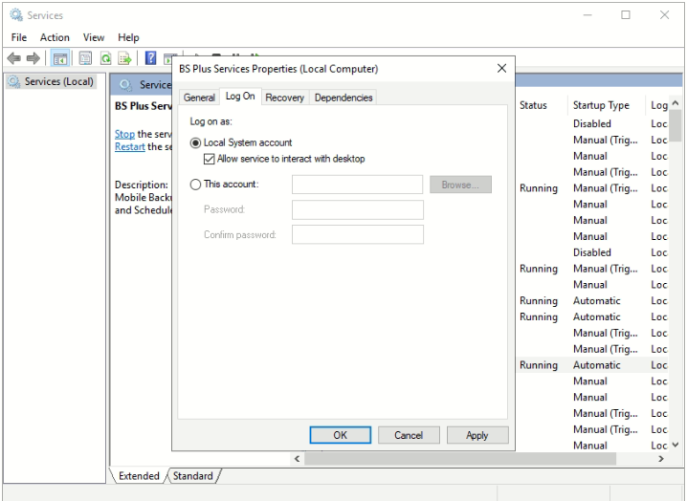
- Executar o serviço com credenciais administrativas: Fornecendo um usuário e senha administrativa ao serviço. Esta conta não pode ser alterada após ser usada para este fim.
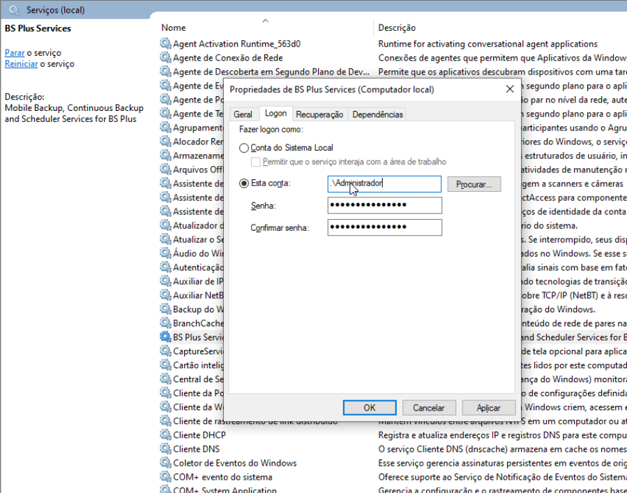
Novamente, mesmo executando estas alterações e o serviço não se comporta corretamente, a TI do cliente deve validar quais GPOs estão ativas e interferindo ao serviço. Não provemos manutenção de permissões do AD.

Verificando as GPOs
Pode ser executado o comando gpresult /h report.html para gerar um relatório detalhado com todas as GPOs do servidor. Este documento pode ser analisado para identificar alguma configuração de GPO que possa ocasionar problemas.

